教务系统教材录入及选用业务操作指南
一、教材信息录入（注：统一报送的选用教材审批备案后由教务科研处统一导入教材基本信息库，以后若有单独新增教材经审核后再由各开课单位录入基本信息库。）
（一）登录教务系统
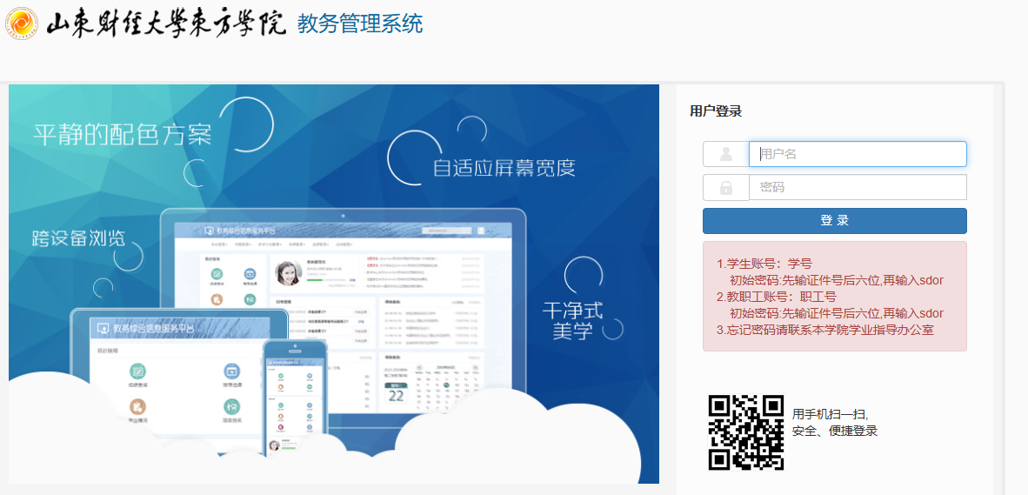
（二）进入教材管理界面
具体为：教材管理→基本信息管理→教材基本信息申请。
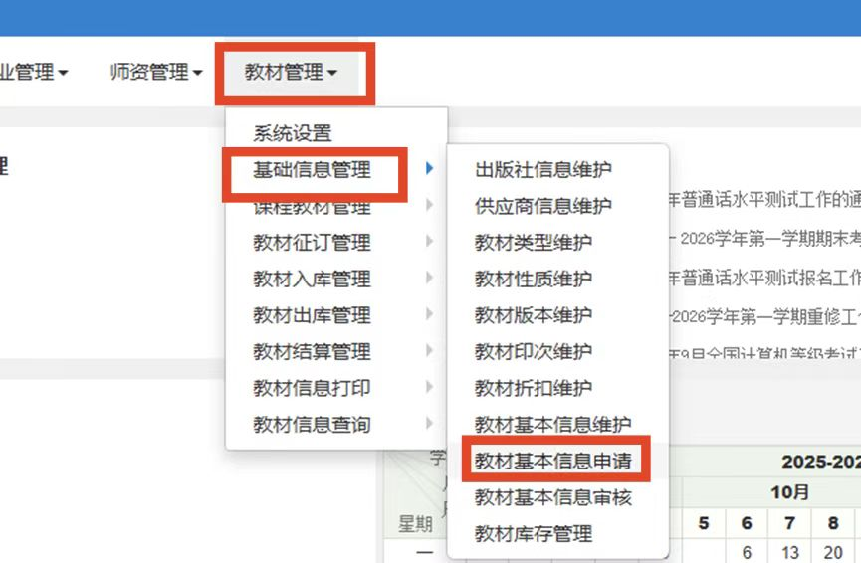

（三）点击增加
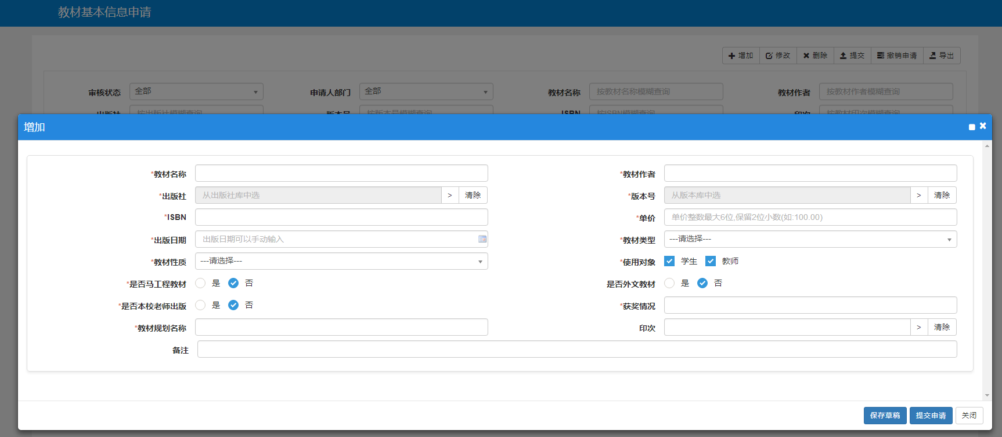
（四）录入教材信息
1.教材信息录入
（1）教材名称：录入完整的教材名称，不需带版本号；
（2）教材作者：按实际情况录入。若有多位编者，录入前3位，名字中间用顿号“、”隔开，姓名为两个字的录入时中间不空格，例如“兰天、李东阳、郭连成”；
（3）出版社:点击“>”，输入出版社信息，点击“查询”，选择对应的出版社，如果选项中没有所需要的出版社，请联系教务科研处进行添加；
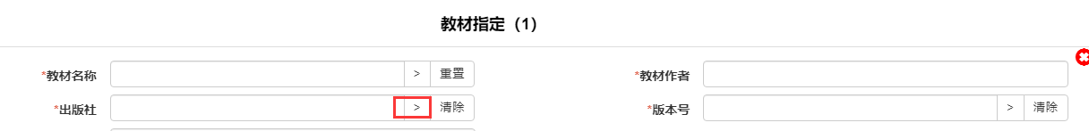
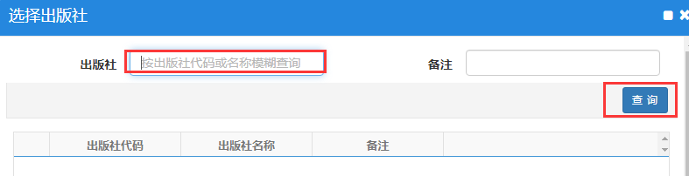
（4）版本号：点击“>”，输入版本号，点击“查询”，选择教材对应版本号，如果选项中没有所需要的版本号，请联系教务科研处添加；
（5）ISBN：录入教材对应的13位ISBN号，中间不加连字符；
（6）单价：保留两位小数，如“100.00”；
（7）出版日期:选择对应的出版日期，如2020-10；
（8）教材类型：根据实际选择对应的类型。如果属于马工程教材，务必选择“马工程”，不属于马工程教材的选择“其他”；
（9）教材性质：根据实际选择对应的性质。
如果不是校内教师编写（包括参编）出版的教材，选“选用教材”；
如果是校内教师作为第一主编出版的教材，选“自编教材（主编）”；
如果是校内教师编写，但非第一主编，选择“自编教材（参编）”
（10）使用对象：按需勾选学生和教师。
（11）是否马工程教材：根据实际情况选择“是”或“否”；
（12）是否外文:根据实际情况选择“是”或“否”；
（13）是否本校教师出版：根据实际情况选择“是”或“否”；
（14）获奖情况:填写所获奖项名称；
（12）教材规划名称：如果是规划教材，须严格按照教材封面的教材规划信息填写，如不是，请填写“否”；
（14）教材印次：根据实际情况选择对应的印次；
2.教材信息审核
录入完毕点击提交申请，后由教学副院长审核。
二、任务教材选用流程
（一）单条教学任务教材选用
1.进入教材管理界面
教材管理-教材征订管理-任务教材指定申请
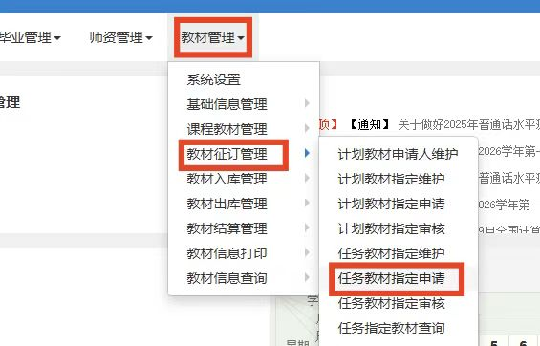
2.点击“增加”，选择相应学年、学期，点击查询，系统显示已录入的教学任务信息。选中一条要录入教材信息的教学任务 ，点击“指定教材”，进入教材录入界面。
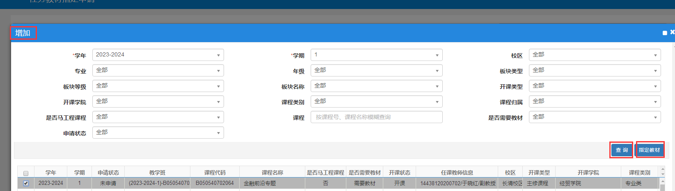
3.点击>
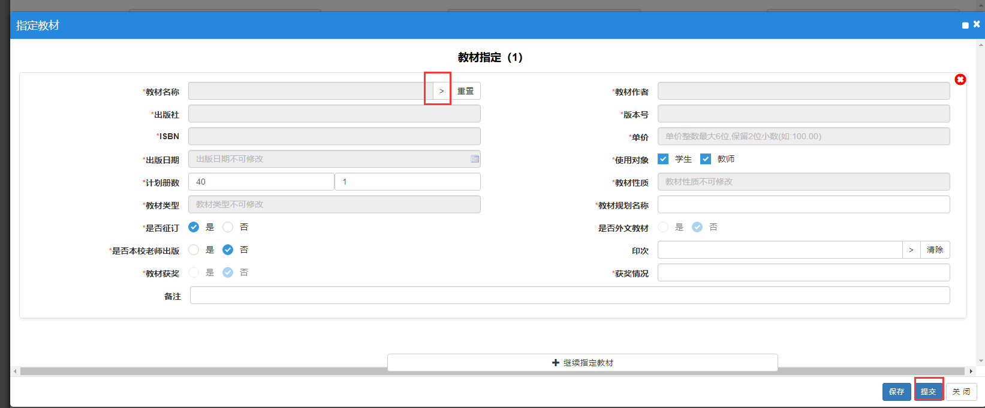
4.在弹出界面输入教材名称或ISBN，点击查询，选择对应的教材后点击确定（注：只有经过审核录入教材基本信息库的教材才会被搜到，如果没有搜到，需先申请加入教材基本信息库）
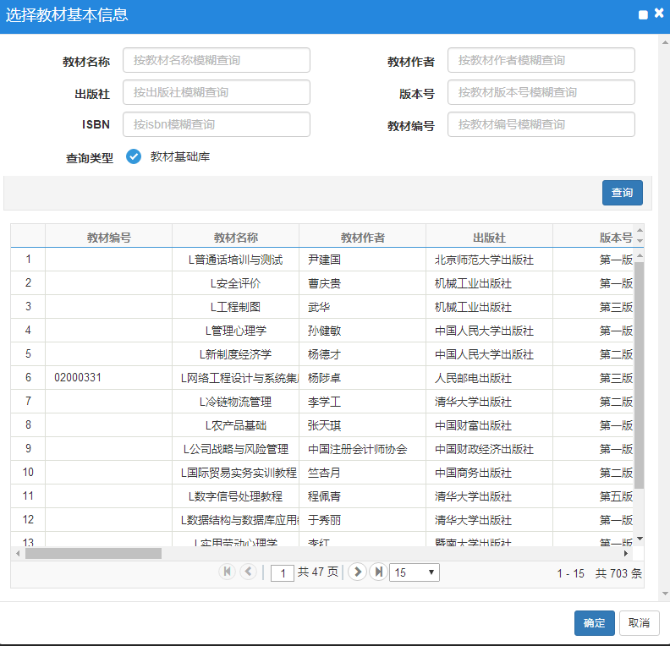、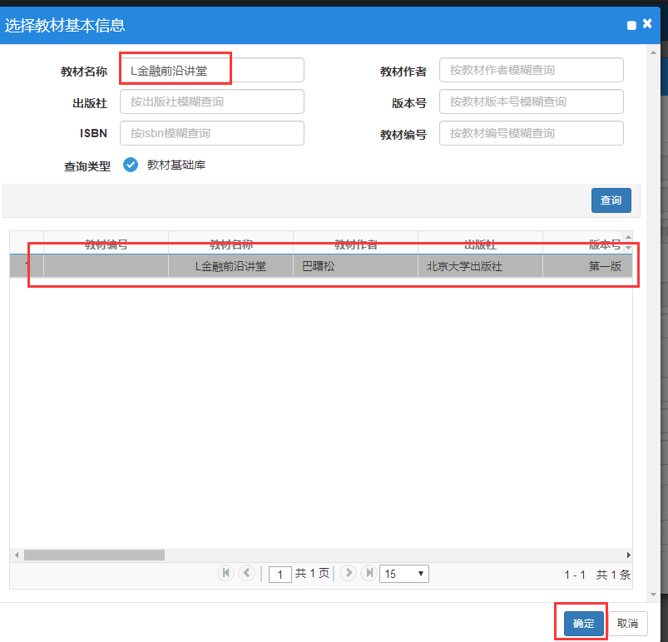
5.如下界面核实计划册数，左侧框中填写学生用书数量，右侧框中填写教师用书数量。如果同一位教师给多个班级授同一门课，教师用书数量只录入一次，如不需教师用书可填写0。核实确认无误后点击提交。

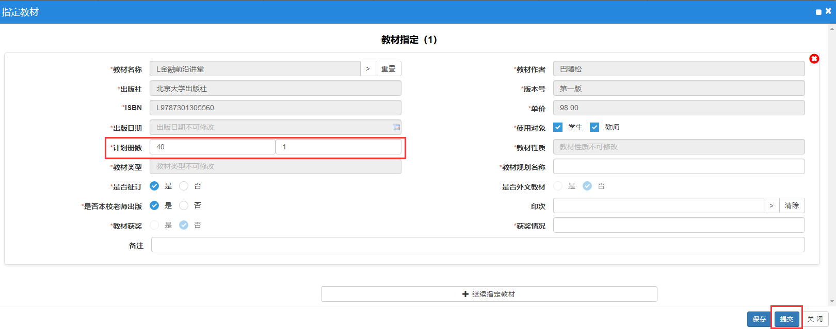
（二）多条教学任务教材选用
1.同一门课程有N个教学班级选用同一本教材时，为防止教师用书录入数量重复，请先选择N-1个班级教学任务，教材指定（1）使用对象只选“学生”，如图所示：
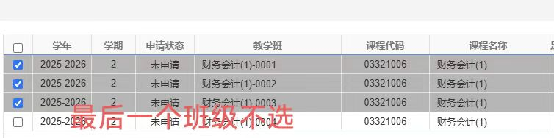
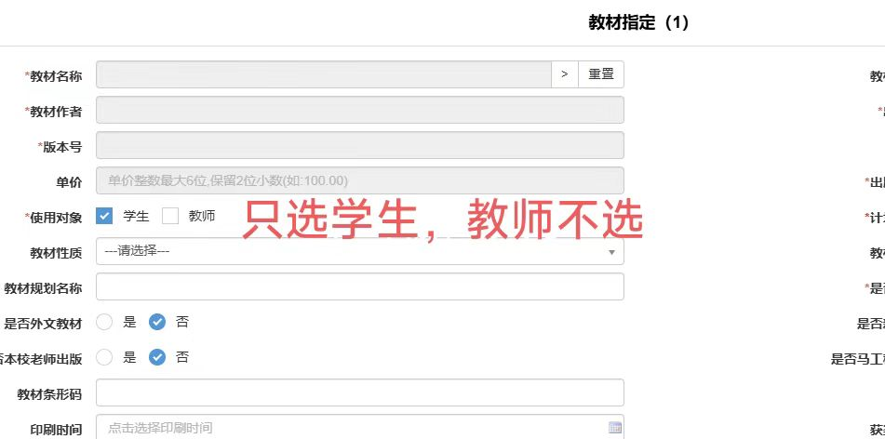
教材指定流程见（一）单条教学任务教材选用。
2.选择剩余一个班级教学任务，教材指定（1）适用对象同时勾选“学生”“ 教师”，据实填写教师用书数量。如图所示：
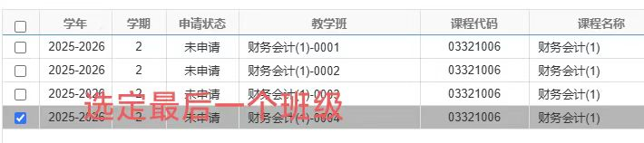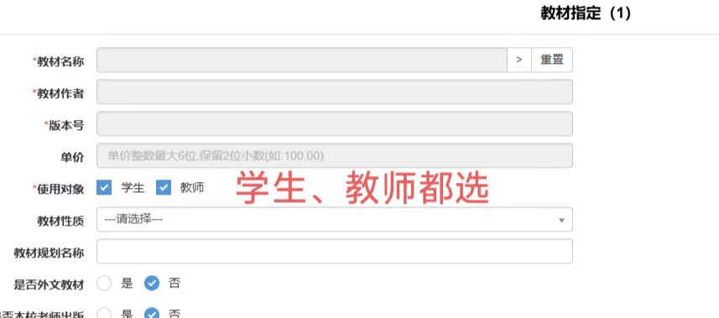
教材指定流程见（一）单条教学任务教材选用。
3.如果不订购教师用书，所有教学班级均可勾选，教材指定（1）使用对象只选“学生”， 教材指定流程同（一）单条教学任务教材选用。
三、教材信息审核
信息录入完毕后，提交教学副院长审核，如果审核有问题，退回至申请人进行修改，如果审核无误，提交至教务科研处，教务科研处审核有问题退回至录入人，修改后再次进入下一轮审核流程。
四、流程跟踪
提交成功后，请申请人及时关注审核进度，及时催促审核人进行审批，直至审批完成。若申请被退回或审核不通过，请及时跟审核人沟通，修改信息后再次提交。

